Programación energética semanal de la semana 23/17
Fecha: 25/05-2017.
El informe fue realizado con los datos vigentes al día 31/05/2017.

RESUMEN EJECUTIVO.

RESUMEN SEMANA ACTUAL
Durante la semana el despacho ha sido con recursos renovables en la base, se ha despachado generación térmica debido a la baja potencia disponible de SG y la escasa generación eólica.
Se han realizado pruebas del CC con gas natural.
Se han exportado a Argentina excedentes hasta el día lunes inclusive; a partir del martes Argentina suspendió la compra.
Se han registrado precipitaciones intensas en SG, y menores en Palmar y Baygorria.
CTM ha informado en el día de hoy aportes muy altos con picos de 25000 m3/s y potencias disponibles del orden de 1000 MW para ambos países.
Todas las centrales están con vertederos abiertos.
En algunas madrugadas fue necesario reducir generación eólica.

1.2.- PERSPECTIVAS Y RESULTADOS PARA LA SEMANA ENTRANTE
Existen pronósticos de precipitaciones para la cuenca alta de Salto Grande.
Como se mencionó anteriormente, los aportes previstos por CTM con y sin lluvia son extremadamente altos y por tanto dicha central estará a pleno con potencias disponibles muy bajas.
La previsión de generación eólica no es alta por lo que se espera que se deba despachar térmico por potencia.
Se espera qué todas las centrales estén con vertimiento durante toda la semana

Modelos
Se corrieron casos sin lluvias previstas sin exportación con ambos modelos.
OPERGEN/CPC
- El modelo genera a pleno con todos los recursos hidráulicos exportando los excedentes.
SimSEE
- El modelo genera a pleno con todos los recursos hidráulicos exportando los excedentes.

Despacho propuesto
En base a lo antedicho se declara riesgo de vertido para el SIN para toda la semana. Siendo el despacho propuesto el siguiente:
- Generación autodespachada no modulable
- Salto Grande hasta pleno
- Generación autodespachada modulable
- Rio Negro cierra la demanda

INTRODUCCIÓN.

PREVISIÓN DE TEMPERATURAS ACTUALIZADO AL MIÉRCOLES 31/05/2017 (PROXIMOS 10 DÍAS PARA MONTEVIDEO, FUENTE ACCUWEATHER)
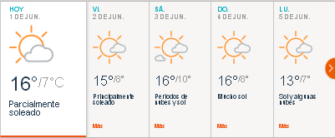
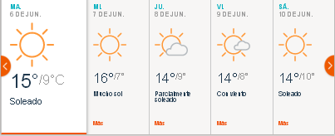

PREVISIÓN DE LLUVIAS.

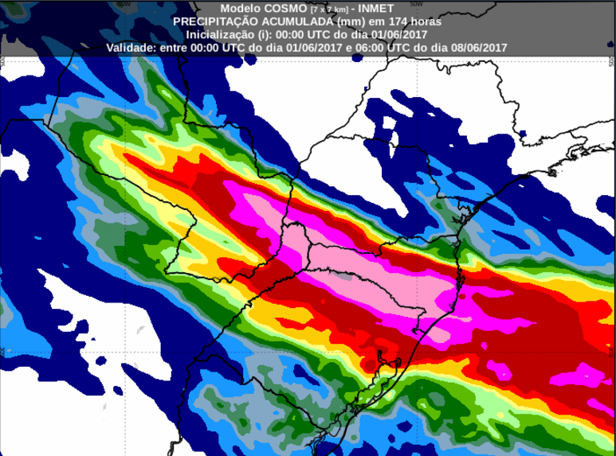
PREVISIÓN LLUVIAS, ACUMULADAS PARA 5 y 7 DÍAS ACTUALIZADO EL DÍA 01/06/2017 (Fuente CEPTEC e INMET).

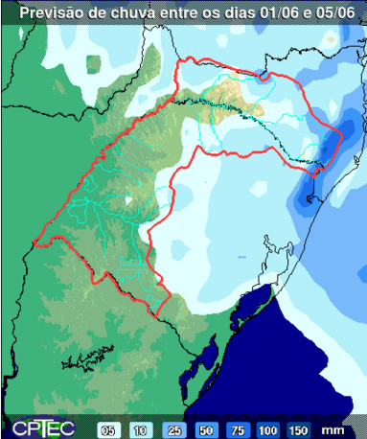

PREVISIÓN DE APORTES Y LLUVIAS PARA SALTO GRANDE (fuente CTM día 31/05/17).

LLUVIAS OCURRIDAS

LLUVIAS OCURRIDAS EN EL MES DE MAYO (SEGÚN SGE) EN LAS CUENCAS DEL RÍO NEGRO.
Prom. Hist. = Promedio acumulado histórico desde 1994.

LLUVIAS OCURRIDAS EN LOS ULTIMOS 7 DÍA, CUENCA DEL RÍO NEGRO

Nota: Datos actualizados al 31/05/2017 7:00 horas

PREVISIÓN DE GENERACIÓN EÓLICA 240h DÍA VIERNES 26/05/17
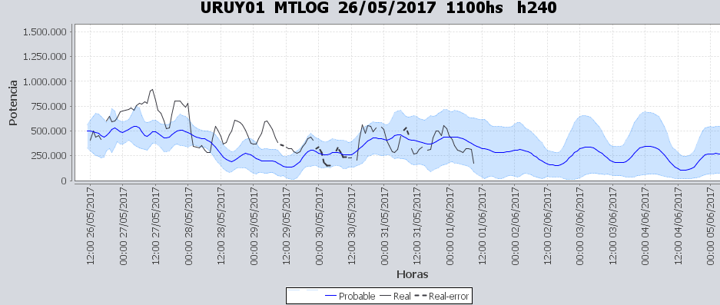
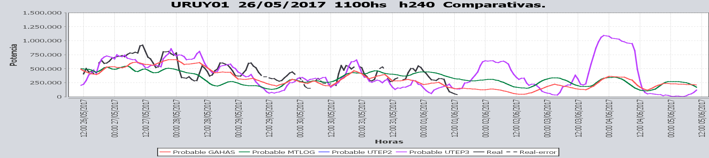

PREVISIÓN DE GENERACIÓN EÓLICA 240h DÍA MIERCOLES 31/05/17

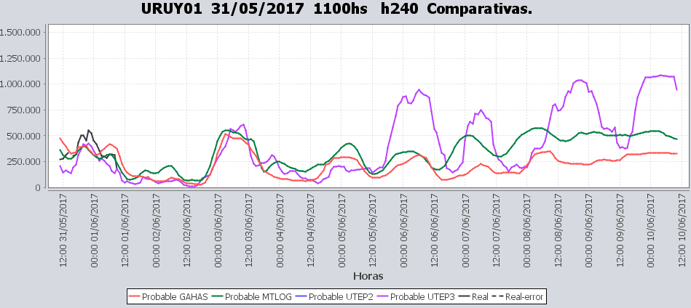
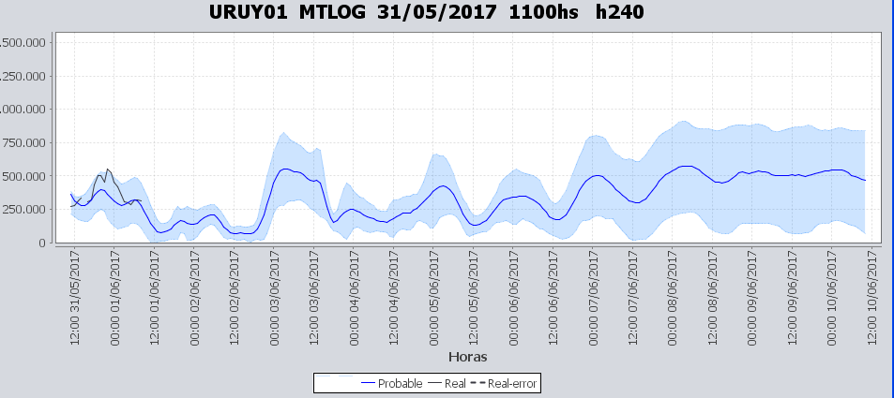

SEMANALES.

SEMANAL DE LA PRESENTE SEMANA (miércoles)

SEMANAL DE LA SEMANA PROXIMA (jueves), sin lluvias previstas y con exportación a Argentina.

ANÁLISIS A REALIZAR.

MEDIANO PLAZO/OPERGEN:
Caso S/LL S/E

SIMULACION CORTO PLAZO

SIMULACION CORTO PLAZO CPC
Caso libre, SLL SE

SIMSEE:
Caso libre SLL SE

ANALISIS MENSUAL
No aporta información en las actuales circunstancias.

DESPACHO POR CALIDAD DE ABASTECIMIENTO.
No corresponde.-

DISPONIBILIDAD DE COMBUSTIBLE.
No se prevén restricciones.

pRECIO SPOT.
Dado que se declara riesgo de vertimiento para el SIN, el precio spot será 0 o el correspondiente al costo variable de la térmica despachada por potencia.

Valorización de los recursos hidráulicos
Los valores de agua para todas las centrales en vista de la declaración de riesgo de vertido es de 0 U$S/MWh.

CONCLUSIONES DE LOS ESTUDIOS REALIZADOS.

PERSPECTIVAS Y RESULTADOS PARA LA SEMANA ENTRANTE
Existen pronósticos de precipitaciones para la cuenca alta de Salto Grande.
Como se mencionó anteriormente, los aportes previstos por CTM con y sin lluvia son extremadamente altos y por tanto dicha central estará a pleno con potencias disponibles muy bajas.
La previsión de generación eólica no es alta por lo que se espera que se deba despachar térmico por potencia.
Se espera qué todas las centrales estén con vertimiento durante toda la semana

Modelos
Se corrieron casos sin lluvias previstas sin exportación con ambos modelos.
OPERGEN/CPC
- El modelo genera a pleno con todos los recursos hidráulicos exportando los excedentes.
SimSEE
- El modelo genera a pleno con todos los recursos hidráulicos exportando los excedentes.

Despacho propuesto
En base a lo antedicho se declara riesgo de vertido para el SIN para toda la semana. Siendo el despacho propuesto el siguiente:
- Generación autodespachada no modulable
- Salto Grande hasta pleno
- Generación autodespachada modulable
- Rio Negro cierra la demanda

RECOMENDACIONES Y CONCLUSIONES.
Se presentaron en el punto anterior.

INTERCAMBIOS PROGRAMADOS PARA LA SEMANA 23

IMPORTACIÓN OCASIONAL (ARGENTINA).
No se prevé.

IMPORTACIÓN OCASIONAL (BRASIL).
No se prevé.

EXPORTACIÓN DE EXCEDENTES HIDRÁULICOS, SOLAR, EOLICA Y BIOMASA
Eventualmente se exportara a CAMMESA en caso de se retome el intercambio.

EXPORTACIÓN DE GENERACIÓN TÉRMICA.
No se prevé.

INTERCAMBIOS A TRAVÉS DE CONVERSORA DE MELO
No habrá intercambios programados por la conversora de Melo

INTERCAMBIOS A TRAVÉS DE CONVERSORA RIVERA-LIVRAMENTO.
Se exportaría por esta conversora si Brasil toma la oferta.

INTERCAMBIOS A TRAVÉS DE GARABÍ.
No se prevé.

OTRAS FUENTES DE GENERACIÓN.
- No se dispone de información.

BOLSAS DE ENERGIA INTERCAMBIADAS.
- Uruguay debe al sistema brasileño de energía de vertimiento aprox. 0.3 GWh contabilizada hasta el 9/3/11.
- Durante la semana 49 del año 2009 se brindó apoyo a Brasil por un monto de 2128 MWh.
- El día 4/1/10 se brindó apoyo a Brasil por un monto de 19 MWh.
- Argentina debe a Uruguay una bolsa de energía de 230 MWh (a confirmar con datos de la última exportación).

INDISPONIBILIDADES y limitaciones DE UNIDADES DE GENERACIÓN.

INDISPONIBILIDADES DE UNIDADES DE GENERACIÓN.

LIMITACIONES DE UNIDADES DE GENERACIÓN.

PRINCIPALES TRABAJOS EN LA RED.
La información se entregara mañana con la presentación.

